1. Привести квадратичную форму к каноническому виду ортогональным преобразованием.

- 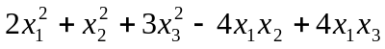 | 21. 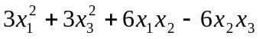
- 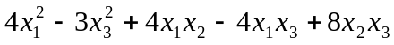 | 22. 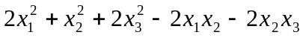
 | 23. 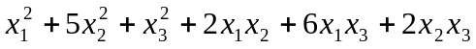
- 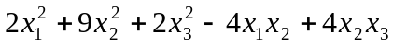 | 24.
 | 25. 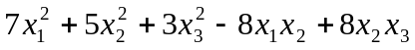
- 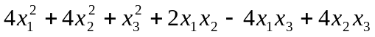 | 26. 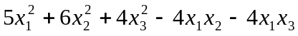
 | 27. 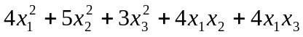
 | 28.
- 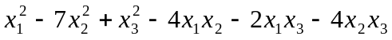 | 29. 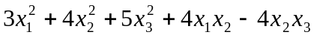
 | 30. 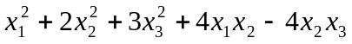
- 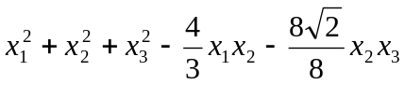 | 31. 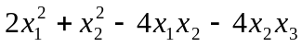
- 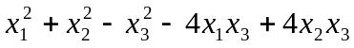 | 32. 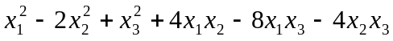
- 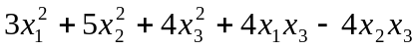 | 33. 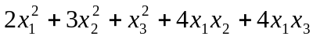
 | 34.
 | 35. 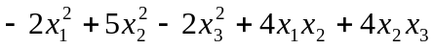
- 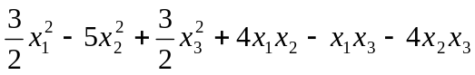 | 36. 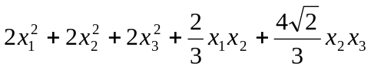
 | 37. 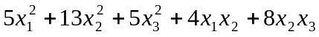
- 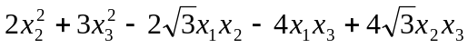 | 38 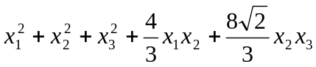
- 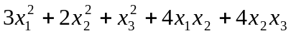 | 39. 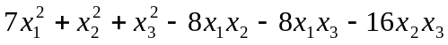
 | 40. 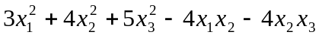

3. Привести к каноническому виду уравнение кривой второго порядка и построить ее.

- 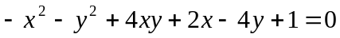 | 21. 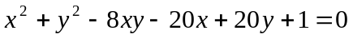
- 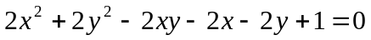 | 22. 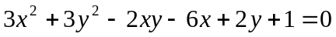
- 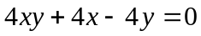 | 23. 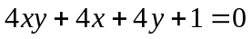
- 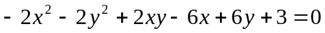 | 24. 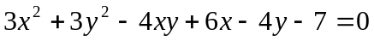
- 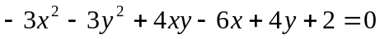 | 25. 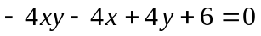
- 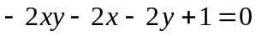 | 26. 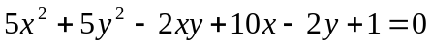
- 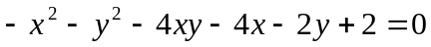 | 27. 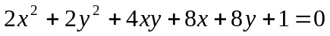
 | 28. 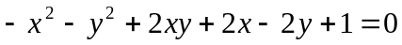
- 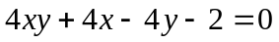 | 29. 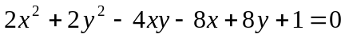
- 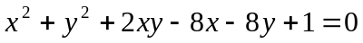 | 30. 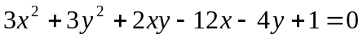
- 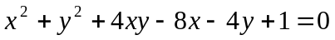 | 31. 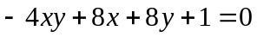
- 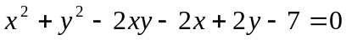 | 32. 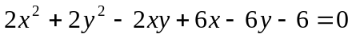
- 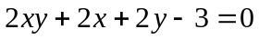 | 33. 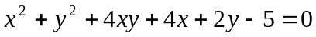
- 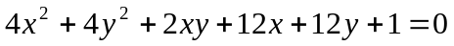 | 34. 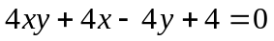
- 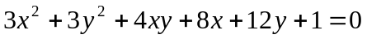 | 35. 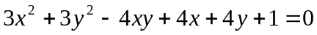
- 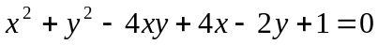 | 36. 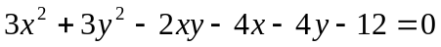
- 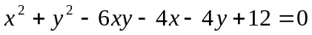 | 37. 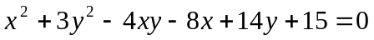
- 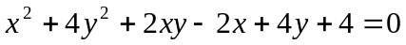 | 38. 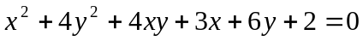
- 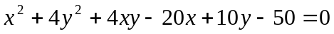 | 39. 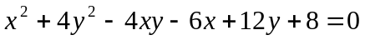
- 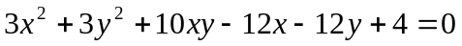 | 40. 